# 第一届全国大学生电子设计竞赛(1994)

## 题目一 简易数控直流电源

1. 设计任务

设计出有一定输出电压范围和功能的数控电源。其原理示意图如下：

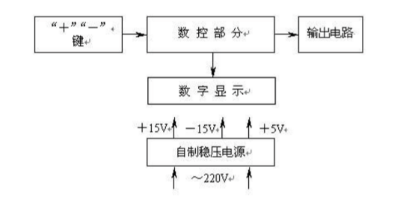

二、设计要求

1．基本要求

（1）输出电压：范围0～＋9.9V，步进0.1V，纹波不大于10mV；

（2）输出电流：500mA；

（3）输出电压值由数码管显示；

（4）由“＋”、“－”两键分别控制输出电压步进增减；

（5）为实现上述几部件工作，自制一稳压直流电源，输出±15V，＋5V。

2．发挥部分

（1）输出电压可预置在0～9.9V之间的任意一个值；

（2）用自动扫描代替人工按键，实现输出电压变化（步进0.1V不变）；

（3）扩展输出电压种类（比如三角波等）。

三、评分意见

|  |  |  |
| --- | --- | --- |
|  | 项 目 | 得 分 |
| 基本要求 | 方案设计与论证、理论计算与分析、电路图 | 30 |
| 实际完成情况 | 50 |
| 总结报告 | 20 |
| 发挥部分 | 完成第一项 | 5 |
| 完成第二项 | 15 |
| 完成第三项 | 20 |